Для формирования контура земельного участка может быть использована «Региональная геоинформационная система» Комитета имущественных отношений Санкт-Петербурга (далее – РГИС), расположенная по адресу http://rgis.spb.ru/map/PromoMapPage.aspx.
Данная система позволяет пользователям формировать и выгружать контуры в электронном виде для последующей передачи в Государственную административно-техническую инспекцию.
Данная функция доступна в разделе «специальные функции» РГИС:
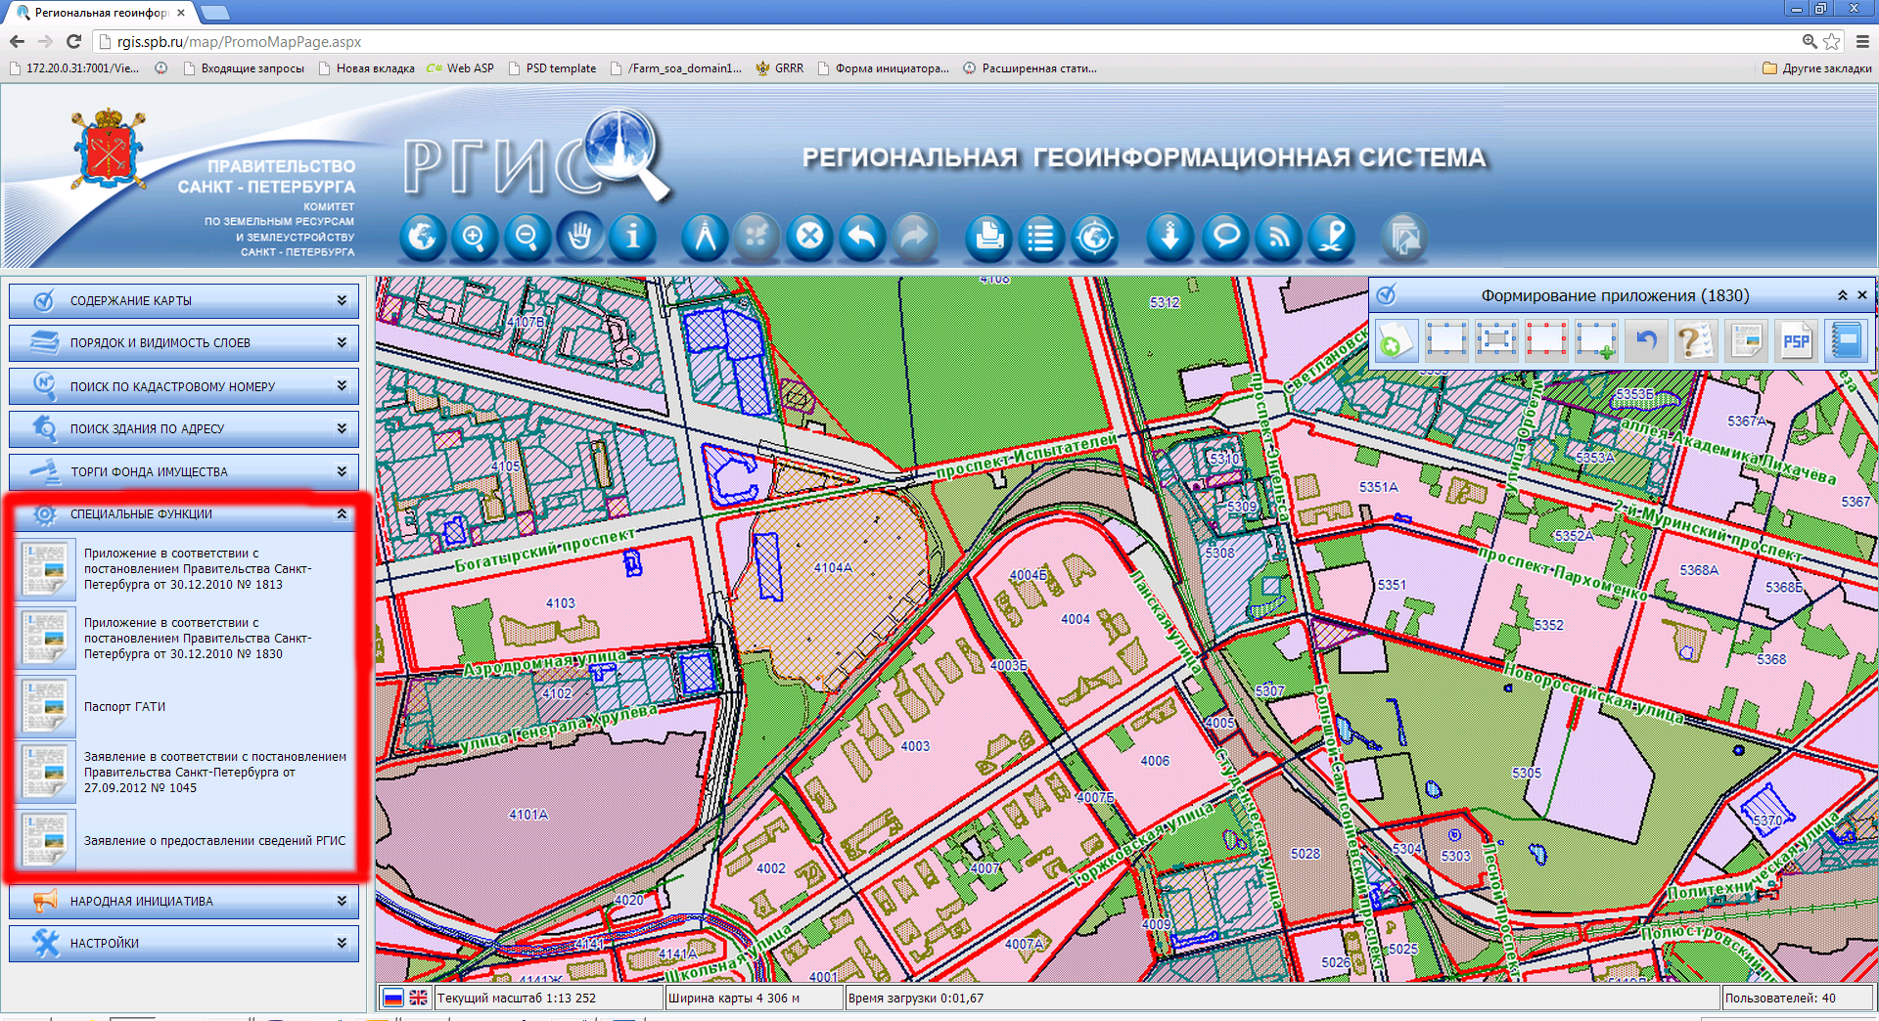
С помощью панели инструментов формируется контур.
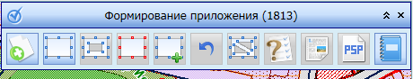
Далее запустится процедура автоматической проверки корректности контура земельного участка.
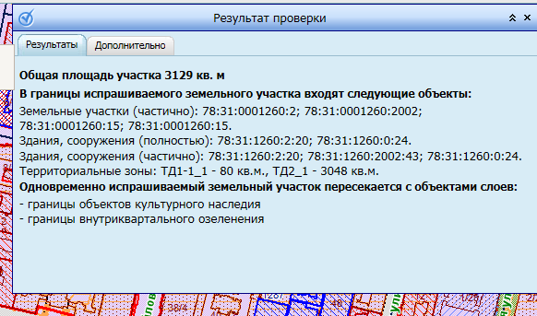
При удовлетворительном результате проверки контура пользователю предоставлена возможность:
- сформировать документ "Приложение к заявке", нажав на панели пиктограмму (Сформировать приложение) с последующим сохранением;
- сформировать файла формата psp, нажав на панели соответствующую пиктограмму (Сформировать паспорт ГАТИ). Откроется окно Формирование документа. Нажимая «Загрузить документ»,
- сохраняем его на жестком диске для последующей передачи в ИОГВ.

